Grenobles Neatkarīgās pilsoņu padomes (Les Conseils Citoyens Indépendants de Grenoble (CCI ))

Mērķis: attīstīt pilsonisko līdzdalību. To misija: kalpot par viedokļu apmaiņas forumiem, kā arī Grenobles iedzīvotāju un pilsētas kopdarbības veicinātājiem.
Grenoblē pirmo reizi tika izveidotas 2015.gadā, 2018.gada pavasarī to darbības principi tika pārskatīti. Līdz 2018.gadam CCI darbojās 7 ģeogrāfiskajās teritorijās, vēlāk – 6 (aptver visu pilsētas teritoriju).

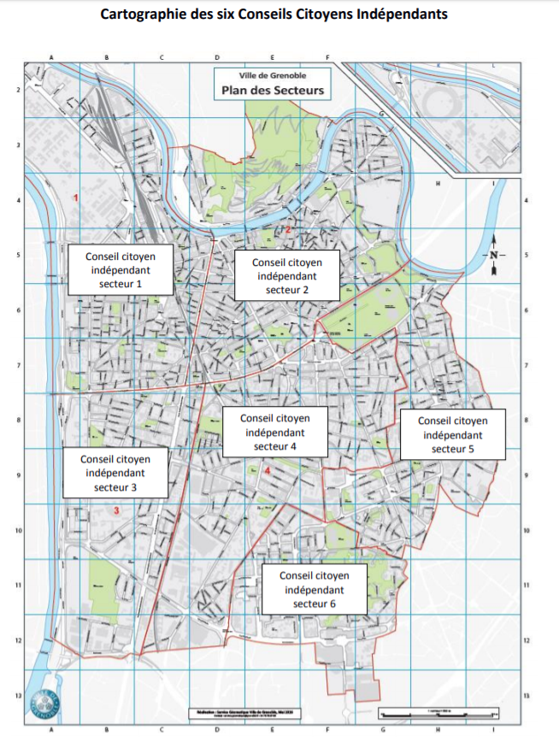

Funkcionēšanas modelis
- Savā darbā un lēmumos autonomas. Pilsēta nodrošina tām administratīvo atbalstu. Finansējums tiek piešķirts caur īpaši izveidotu biedrību, kurā visas Grenobles CCI ir biedri. Tāpat pašvaldība palīdz šīm padomēm ar mājaslapu un piešķir tiesības piekļūt pašvaldības dokumentiem.
- Aptver ģeogrāfiski nodalītu pilsētas apgabalu (sektoru).
- CCI aktivitātes centrējas savā pilsētas apgabalā (sektorā). Ja vajadzīgs izskatīt jautājumu, kas skar plašāku teritoriju, tad veido kopsēdes.
- CCI darbības pamatprincipus veido īpaši izveidota harta (http://conseilscitoyensindependantsgrenoble.fr/wp-content/uploads/2018/09/Charte-CCI.pdf)

Ar ko nodarbojas?
- Palīdz Pilsētai nodrošināt kontaktus ar viņu teritorijās dzīvojošajiem iedzīvotājiem. Piedalās uzraudzības komitejās, jaunu pašvaldības politiku pilotēšanā, izvērtēšanā, konsultācijās un kopdarbībā savas pašvaldības teritorijā.
- Uztur sakarus ar savas teritorijas lietotājiem – dažādām vietējām biedrībām, iedzīvotājiem, līdzdalības budžeta projektu īstenotājiem, pašvaldību darbiniekiem, u.tml. Īpaši tiecas iedzīvināt dažādas vietējās demokrātijas iniciatīvas – piemēram, līdzdalības budžets, citi iedzīvotāju aktivitāšu finansēšanai domātie fondi.
- Tiesības pilsētas domes sēdē uzdot mutisku jautājumu mēram. Šim jautājumam jāatbilst pašvaldības kompetencei un tas rakstiski jāiesniedz 5 dienas pirms sēdes.
- Publisku sanāksmju, tikšanos organizēšana – pēc savas iniciatīvas.
- Atbalsts iedzīvotāju projektiem (loģistika un/vai finanses), palīdzība pašvaldības iedzīvotājiem viņu kontaktos ar pilsētas darbiniekiem
- Līdzdalība un iedzīvotāju mobilizēšana ap dažādiem notikumiem (kultūra, sports, vide, darbnīcas, utt.)

Kā tās tika izveidotas?
Pašvaldība vēlējās palielināt iedzīvotāju iesaisti. Tādēļ palīdzēja noorganizēt procesu, kur 2014.gadā vairākas reizes īpaši moderētā procesā sanāca brīvprātīgie pilsoņi, lai izrunātu, kā šādas padomes varētu izskatīties, kā funkcionēt, kādi tām būtu nepieciešamie līdzekļi, vai tām jābūt neatkarīgām no pilsētas domes, partijām, citām biedrībām, utt.
2014.gada novembrī tika prezentēti un ar plašāku sabiedrību izdiskutēti domāšanas procesa rezultāti. Pēc tam īpaša komisija, kuru veidoja 12 pilsoņi un 12 pašvaldības deputāti strādāja pie tā, lai šīs idejas pārvērstu par skaidriem noteikumiem tam, lai varētu nodefinēt šo padomju lomu, sastāvu un vispārīgus funkcionēšanas principus.
2015.gada 23.martā Grenobles pašvaldības dome nodibina Neatkarīgās pilsoņu padomes, apstiprinot to hartu. 4.jūnijā notiek pirmo CCI locekļu atlase (pēc loterejas principa no tiem, kuri pieteikušies). Tiek izveidotas 7 padomes, kuras nosedz visu Grenobles teritoriju.
2017.gadā īpaši izveidota komisija, kuras sastāvā ir gan deputāti, gan citu biedrību pārstāvji, piedāvā koriģēt CCI darbību, lai tās kļūtu iedzīvotājiem saprotamākas un vairāk iesakņotas savās teritorijās, tāpat arī tiek izveidots jauns sadarbības formats – Projektu darbnīcas (les Ateliers de projects).
Pēc šiem pārveidojumiem 2018.gadā CCI skaits samazinās no 7 uz 6 – tā, lai tās būtu saskanīgas ar pilsētas administratīvo iedalījumu.

Svarīgākie nosacījumi CCI hartā:
- Ētiskas uzvedības principi:
  - Katram CCI loceklim jāciena citu personiskās brīvības un viņš nedrīkst citus diskriminēt. Katram jāiestājas par to, lai diskusijas būtu miermīlīgas, cienītu izpausmes brīvību un citu biedru iesaisti.
  - aizliegtas provokatīvas, diskriminējošas vai kaitējumu nodaroša rīcības, kas varētu fiziski vai morāli izdarīt spiedienu uz citiem biedriem vai arī traucēt sabiedrisko kārtību CCI organizēto tikšanos laikā.
  - Katrs CCI loceklis, kurš kandidē vēlēšanās, uz vēlēšanu laiku apstādina savu dalību CCI. CCI kā neatkarīga institūcija vēlēšanu perioda laikā drīkst turpināt darbu.
  - CCI locekļi nedrīkst personiskiem mērķiem vai aģitācijai izmantot CCI adreses vai CCI citu locekļu adreses.
  - CCI locekļiem jābūt īpaši vērīgiem pret interešu konfliktiem, it sevišķi, ja viņi ir citu biedrību biedri. Šie konflikti nedrīkst traucēt viņu darbam.
  - Ja kāds CCI neievēro hartas noteikumus, viņu var izslēgt no CCI. Tas jāiesaka viņa CCI un jāapstiprina Pilsētas domei.
- ICC sastāvs un izveidošana
  - CCI sastāvā var būt attiecīgās teritorijas iedzīvotāji un lietotāji.
  - CCI sastāvā nav biedrību kā juridisku personu.
  - CCI ir atvērti arī ārzemju rezidentu līdzdalībai.
  - CCI tiecas ievērot vīriešu/sieviešu paritāti un censties nodrošināt savu dalībnieku daudveidīgumu un atbilstību attiecīgās teritorijas iedzīvotāju sastāvam.
  - CCI jāapņemas savā sastāvā iesaistīt arī tādus pilsoņus, kuri līdz tam nav bijuši pilsoniski izteikti aktīvi.
  - Jaunu locekļu rekrutēšanas princips (lozēšana, dzīvokļu apstaigāšana, sanāksmes organizēšana publiskā vietā) ir katras CCI ziņā. CCI savā darbības pārskatā jānorāda tas, ar kādām metodēm viņi ir centušies piesaistīt jaunus dalībniekus.
  - Lai varētu nonākt CCI sastāvā, jāatbilst šādiem noteikumiem:
    - Vismaz 16 gadu vecums
    - Vai nu dzīvot Grenoblē vai tur “veikt kādu aktivitāti” (strādāt, mācīties)
    - Būt par fizisku personu
  - Piedalīšanās CCI ir brīvprātīgais darbs, bet līdzdalības izmaksas (transports, bērnu pieskatīšana) var tikt segtas.
  - Sākot no 2018.gada, CCI locekļus ievēl uz 2 gadiem. Šo mandātu var atjaunot vienu reizi.
  - Vienu reizi pusgadā CCI ir jāiesniedz sava aktualizētā sastāva saraksts Pilsētai.
  - Pilsēta arī palīdz ar drukātajiem izdales materiāliem par iespēju pieteikties dalībai CCI (skat.bilde).
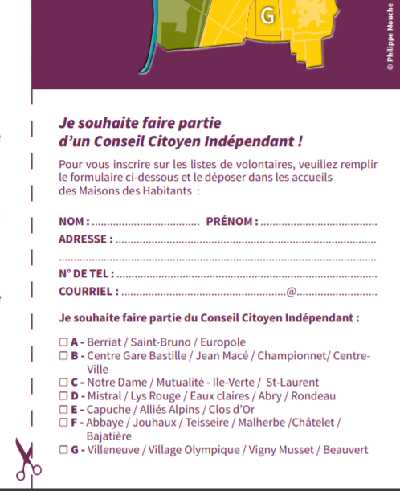
- Darbības noteikumi
  - CCI pašas nosaka sava darba metodes, lai pildītu sev uzticēto misiju.
  - CCI iekšējie noteikumi tiek izveidoti koleģiālā un demokrātiskā procesā.
  - Vairākas CCI savstarpēji var sadarboties, veidojot tematiskas komisijas tad, ja jautājums ģeogrāfiski attiecas uz vairākām CCI.
- Attiecības ar Grenobles Pilsētu (pašvaldību)
  - CCI divreiz gadā tiekas ar no viņu sektora ievēlēto pašvaldības deputātu un par viņu ģegrāfisko sektoru atbildīgo pašvaldības darbinieku (izpilddirektoru), lai apspriestu savas teritorijas problēmas, pašvaldības esošos projektus un ieceres.
  - Ja vajadzīgas biežākas tikšanās, CCI drīkst nozīmēt īpašus savus pārstāvjus komunikācijai ar Pilsētu.
  - Pilsēta apņemas sniegt pēc iespējas izsmeļošanas atbildības ātrākajā iespējamā laikā uz CCI jautājumiem.
  - CCI pārstāvji drīkst tikt uzaicināti uz dažādām darba grupām, pilotprojektu komitejām vai citām pašvaldības tikšanām, ja to tēma attiecas uz viņu teritoriju.
  - CCI palīdz Pilsētai atlasīt tos pašvaldību politikas jautājumus, par kuriem vajadzīga pilsētas iedzīvotāju projektu darbnīca (skat. Zemāk pie citiem iedzīvotāju iesaistes veidiem Grenoblē).
  - Pilsēta piešķir CCI tikšanās telpas.
  - Pilsēta atzīst CCI par saviem partneriem jaunu projektu un pilsētas politiku attīstīšanā, tādēļ apņemas CCI nodot visu informāciju, kas tai būtu vajadzīga (izņemot privāto un konfidenciālo informāciju).

- Attiecības ar “Pilsētas pilsoņu politiskajām padomēm” (Conseils citoyens politiques de la Ville), kā tās ir pazīstamas visur Francijā, jeb apkaimju padomēm (tables de quartiers), kas ir šo padomju īpašais nosaukums Grenoblē.
  - Atbilstoši Francijā spēkā esošajam likumam vairākās pilsētās, kuru atsevišķas teritorijas ir definētas kā īpaši prioritāras, ir jāveido Pilsētas pilsoņu politiskās padomes. Šādas padomes ir izveidotas arī Grenoblē. To ir 22.
  - To galvenā misija: sniegt atzinumus par projektu finansēšanas prioritātēm viņu apkaimē.
  - Ja kāda no šīm padomēm funkcionē arī CCI teritorijā, tad CCI biedriem ir pienākums izveidot ar to ciešas saiknes, piemēram, darbojoties to sastāvā kā “vietējo iedzīvotāju pārstāvjiem”.
- CCI administratīva pārvaldīšana
  - Lai administratīvi pārvaldītu CCI, ir izveidota īpaša biedrība “Grenobles Neatkarīgo pilsoņu padomju pārvaldes asociācija” (L’association de gestion des Conseils Citoyens Indépendants de Grenoble)
  - Tā pārvalda līdzekļus, kuri nodoti CCI rīcībā. 2015.gadā tie bija 60 000 eiro.
  - Tās sastāvā ir pārstāvji no CCI.
  - Pilsēta tai piešķirt līdzekļus ar partnerības līgumu.
- CCI darba izvērtēšana
  - Izveidota īpaša komisija, kura vērtē CCI darbu. To veido CCI biedri, projektu darbnīcu biedri, citas šim nolūkam kvalificētas personas un deputāti. Tā gan vērtē CCI darbu, gan iesaka izmaiņas CCI regulējošajā hartā.

Dažādi citi iedzīvotāju iesaistes veidi Grenoblē

Projektu darbnīcas (Les Aleliers de projet):
  - Mērķis: izveidot rekomendācijas konkrētai pašvaldības politikai.
  - Ierobežots darba laiks.
  - Vismaz divas darbnīcas gadā.
  - Sastāvā – vismaz 30 Grenobles pilsoņi, kuri sasnieguši 16 gadu vecumu. No viņiem 17 dalībnieki atlasīti ar izlozi, cienot vecuma un ģeogrāfijas daudzveidības principus. 13 papildus dalībnieki, no kuriem 6 pārstāvji no CCI, 6 pārstāvji no Pilsētas pilsoņu politiskajām padomēm un viens ārzemju rezidentu pārstāvis.
  - Piedalīšanās darbnīcā ir brīvprātīgais darbs, bet līdzdalības izmaksas (transports, bērnu pieskatīšana) var tikt segtas.
  - Norise: pašvaldības pārstāvis darbnīcas ievadā pēc iespējas izsmeļoši apraksta pašvaldības politiku, tās izaicinājumus un atbild uz jautājumiem. Darbnīcas dalībnieki drīkst pieaicināt dažādus ekspertus un biedrības, lai iegūtu visdažādākos skatījumus uz politiku, kā arī uzdot Pilsētai papildus jautājumus. Pakāpeniski darbnīcas locekļi veido rekomendāciju ziņojumu, kuru pašvaldības domei prezentēs trīs tās pārstāvji.
  - Dalībnieku atlasei nepieciešamo izlozi, darbnīcas organizāciju un norisi nodrošina tam profesionāli kvalificēta trešā persona, kuru finansē Pilsēta. Šai trešajai personai ir īpaši jārūpējas par to, lai darbā iesaistītos izlozētie pilsoņi un lai darbnīcā iedibinātu koleģiālu un demokrātisku darba stilu.
  - Tēmu atlase projektu darbnīcām. Pirmajā posmā Pilsēta iekšēji izveido vismaz 5 tematisku jautājumu sarakstu, par kuriem tai noderētu pilsoņu darbnīca. CCI saņem šo sarakstu un iekšēji to prioritize. Tas ļauj noteikt vismaz divus projektus, par kuriem tiks rīkotas darbnīcas attiecīgajā gadā. Pilsētas mērs apstiprina šo sarakstu.
  - Pilsēta apņemas Projektu darbnīcas dalībniekus informēt par to, vai viņu ieteikumi ir ņemti vērā. Tāpat Pilsēta savā mājaslapā publisko rekomendāciju ziņojumu, tās tālāko rīcību, kā arī katras Projektu darbnīcas kalendāru un darba metodes.
  - Līdz šim organizētās darbnīcas: kā Grenoblē sadzīvot velosipēdistiem un gājējiem? Kā cīnīties pret senioru sociālu izolāciju?

Līdzdalības budžets:
  - 2020.gadā budžeta lielums: 800000 eiro
  - Maksimālais projekta apmērs: 400 000 eiro
  - Projektus drīkst pieteikt 16 gadu vecumu sasniegušas fiziskas personas, biedrības, citi kolektīvi. Balsot drīkst 16 gadu vecumu sasnieguši Grenobles iedzīvotāji un tie iedzīvotāji, kuri Grenoblē maksā nodokļus.
  - Projektam jāatbilst vairākiem noteikumiem (pašvaldības kompetencē, uz publiskās zemes, vispārējas intereses projekts, saistīts ar attīstības budžeta finansēm, nav diskriminējošs, nav mākslas darbs, utt.)
  - Projektus parasti parāda sabiedrībai īpašā forumā. Pēc šī foruma tiek atlasīti 30 projekti, kuriem jāveic izvērtēšana.
  - Septembrī/oktobrī balsošanai nodrod tikai tādus projektus, kuri atbilst vairākiem kritērijiem.

Iedzīvotāju līdzdalības fonds (Fonds de participation des habitants):
  - 800 eiro uz projektu
  - Kopīgām norisēm savā apkaimē, tajās iesaistot citus cilvēkus
  - Jābūt vismaz divu iedzīvotāju iniciatīvai
  - Projektu vērtēšanas komisijā var darboties jebkurš attiecīgās apkaimes iedzīvotājs, sēdes vada Pilsētas pārstāvis.

(Bija) iedzīvotāju pilsoniskās iniciatīvas (Interpellation et votation d’initiative citoyenne)
  - Savācot 2000 Grenobles 16 gadu vecumu sasniegušo iedzīvotāju parakstus, varēja kādu jautājumu uzlikt pilsētas domes darba kārtībā. Pēc diskusijas, pilsētas mērs varēja vai nu apņemties to īstenot vai arī nodot ikgadējai pilsētas iedzīvotāju balsošanai.
  - 2017.gadā, pēc Francijas valdības prasības, tiesa šo kārtību apturēja.

Grenobles ārzemju rezidentu konsultatīvā padome
  - Pieteikšanās: caur pilsētas mājaslapu https://www.grenoble.fr/94-conseil-consultatif-des-residents-etrangers-grenoblois.htm

